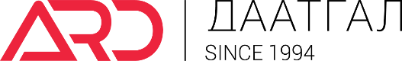

АРД ДААТГАЛ ХК ШҮҮХЭД ХАРИУЦАГЧААР ОРОЛЦОЖ
БАЙГАА ТУХАЙ МЭДЭЭЛЭЛ

Монголын Хөрөнгийн Бирж ТӨХК-ийн ТУЗ-ийн 2022 оны 5 сарын 10-ны өдрийн 08 тоот тогтоолын хавсралтаар батлагдсан “Үнэт цаас гаргагчаас олон нийтэд хүргэх мэдээллийн журам”-ын 8 дугаар зүйлийн 8.3-т заасны дагуу зохих мэдээллийг танилцуулж байна.
Ард Даатгал ХК нь 2024 оны 5 сарын 01-ны өдрийн байдлаар дараах шүүхийн маргаанд хариуцагчаар оролцож байна.

№ | Нэхэмжлэгч | Маргаан | Үнийн дүн
1 | А.Үлэмж | Даатгалын нөхөн төлбөр гаргуулах тухай | 18,556,695.5 төгрөг гаргуулах тухай
 | Нийт |  | 18,556,695.5

Дээрх маргаан нь шүүхийн шатанд хянан хэлэлцэгдэж байгаа буюу шүүхээр эцэслэн шийдвэрлэгдээгүй болно.

